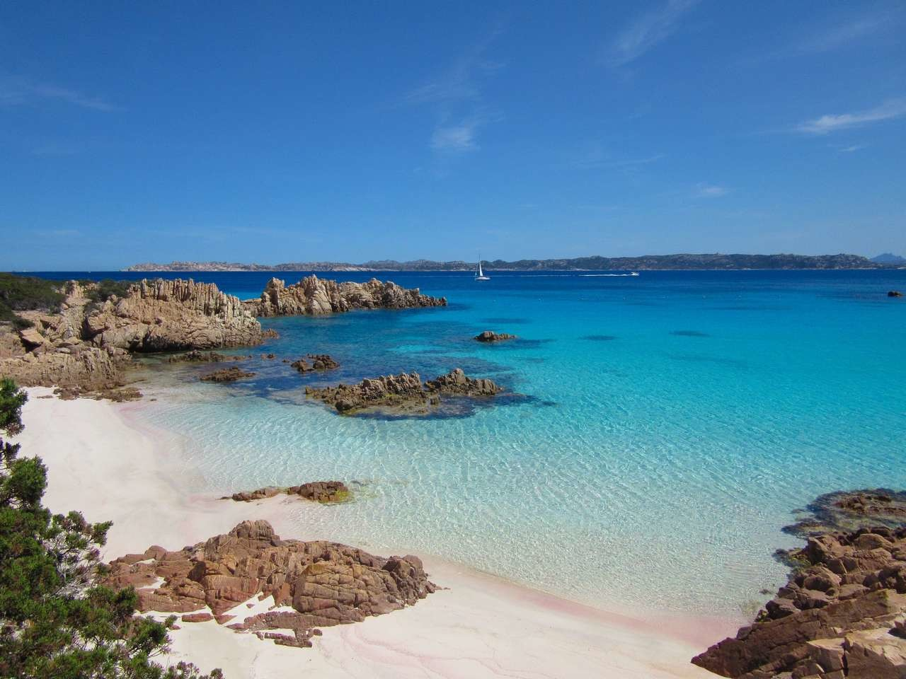

[info@evasionicral.com](mailto:info@evasionicral.com) [evasionicral.com](https://www.evasionicral.com/)

Prezzo a persona in cabina doppia

8 giorni / 7 notti

da giugno a settembre

IN CATAMARANO:

STINTINO E LA MADDALENA

**dal 05 giugno   
al 18 settembre 2022**

**tutte le domeniche**

BOOKING 06 45554085 – 06 87805818

WHATSAPP +39 3286229906

890,00

* Assistenza viaggio e quota iscrizione
* Assicurazione base
* Sistemazione in cabina doppia
* Skipper
* Marinaio italiano
* Lenzuola
* Pulizie finali
* Tender con motore fuoribordo
* Biglietti aerei
* Transfer da/per il Marina
* Cambusa
* Carburante
* Porti e boe
* Tasse Locali
* Assicurazione multirischio (Covid-19 e annullamento)



**1° GIORNO**

Check-In

Imbarco disponibile dopo le ore 19:00 presso la Marina di Porto Torres. Dopo la sistemazione a bordo e briefing con lo Skipper per le istruzioni di sicurezza e descrizione della rotta sarà possibile fare un aperitivo a bordo e passare la serata tra le vie di Porto Torres.

2° GIORNO

Appena saremo tutti a bordo lo skipper illustrerà poche e semplici regole da seguire per godersi la vacanza in barca e ci darà dei consigli per organizzare al meglio la cambusa. Quanto tutto è pronto, togli le scarpe e rilassati, molliamo gli ormeggi e ci dirigiamo verso La Pelosa, una delle spiagge più belle d’Europa. Bianche dune ricoperte di ginepri scendono in acque trasparenti: è ora del primo tuffo sotto lo sguardo vigile delle torri spagnole sulla costa. Passeremo la notte all’ancora, cullati dalle stesse acque dove pirati e mercanti hanno navigato secoli fa.

3° GIORNO

Nel gruppo c’è sempre qualcuno che si alza presto e chi invece non si muove prima del secondo caffè. C’è tempo per tutti: colazione, bagno rinfrescante e si parte. Passiamo Capo Falcone e iniziamo a scendere lungo la costa per pranzare all’altezza della spiaggia dell’Argenteria. Se decidiamo di andare a terra possiamo esplorare i vecchi impianti minerari che danno nome al luogo. Navighiamo poi fino a Porto Conte: per preservare la biodiversità di questo territorio, la costa è stata dichiarata parco naturale e i fondali sono area marina protetta. Chi ha la vista più acuta potrebbe scorgere in cielo un falco pellegrino.

4° GIORNO

Non possiamo lasciare questa insenatura senza averne esplorato le grotte. Nei tratti in cui la costa rocciosa si tuffa a precipizio nel mare infatti le pareti sono costellate di cavità e la più famosa è la Grotta di Nettuno. Alla sera ci attende Alghero, città di origini catalane, nota anche come capitale della Riviera del Corallo. Passeggiamo lungo i bastioni del porto, ci avviamo verso il centro e ci lasciamo ispirare dai profumi che arrivano dai ristoranti.

5° GIORNO

Visto che siamo comodi al porto ne approfittiamo per un espresso al bar prima di doppiare Capo Caccia e rimettere la prua verso nord. Per chi ha voglia di cimentarsi alle manovre questo è il momento: si studia il vento, si regolano le vele e si fa rotta oltre il Passo dei Fornelli, verso l’Asinara. Per chi non è al timone la navigazione in catamarano diventa un momento di completo relax: non c’è nulla di più riposante che lasciarsi cullare sulla rete come su una grande amaca, con vista mare. Unico rischio: qualche spruzzo rinfrescante. Diamo ancora al tramonto: c’è tempo per un bagno nel mare che si infiamma, prima di asciugarsi per la cena.

6° GIORNO

Dopo una ricca colazione ci prendiamo del tempo per godere dell’Asinara da tutti i punti di vista. Questo luogo non è affascinante solo per la bellezza dei colori o la ricchezza dei fondali, ma anche per la storia che porta con sé e di cui si leggono bene le tracce. Per oltre un secolo l’isola è stata infatti sede di un carcere di massima sicurezza: sebbene oggi sia in disuso, l’atmosfera di struggente isolamento è ancora nell’aria. Cala Reale è il punto di partenza perfetto per le visite a terra: possiamo noleggiare le biciclette, raggiungere il centro di recupero e cura delle tartarughe marine o visitare le officine che producono cosmetici naturali a base di piante locali e latte d’asina.

7° GIORNO

Ci svegliamo con calma a Cala D’oliva, piccolo borgo abitato da pescatori fino al 1885, anno di istituzione della colonia penale. A terra ci sono due sentieri per gli appassionati di trekking: uno verso l’interno, detto ‘del Leccio’, che arriva fino al bosco di Elighe Mannu, e uno lungo la costa, detto ‘del Faro’, che raggiunge Punta Scorno, punta settentrionale dell’isola. Se invece preferiamo restare per mare andiamo alla caccia della baia dal turchese più intenso per gli ultimi tuffi prima di rientrare a Porto Torres.

8° GIORNO

Check-out

Lo sbarco è previsto entro le ore 9:00, c’è tempo di fare colazione, sistemare i bagagli e salutarsi con calma. È il momento dello scambio di numeri di telefono, indirizzi mail, account social: condividiamo le foto di questa vacanza per farla durare il più a lungo possibile. Buon rientro e buon vento, sempre.

L’itinerario potrà subire variazioni in base alle condizioni meteorologiche, di sicurezza e alle valutazioni tecniche del Comandante dell'imbarcazione. Questo programma è da intendersi come indicativo e non vincolante.



**SUPPLEMENTO**   
Luglio € 150,00 per persona

Agosto € 300,00 per persona

Evasionicral by Ultraviaggi Srl Via della Mercede, 58/59 – 00187 - Roma

Tel. +39 06.6797.386 (r.a.) - Fax +39 06.6781.393

Cod. Fisc. 05643500589 - P. Iva 01427101009 Cap.Soc. € 93.600,00 i.v. - CCIAA n. 500279 - Iscr. Trib. Roma Reg.

Soc . N. 5621/82 Aut.ne Reg. Lazio n. 1976/92 del 22/09/1992 - Determinazione Dirigenziale Provincia di Roma

n. 224 del 07/05/2003 Polizza RC Professionale CARIGE Assicurazioni n. 802424129